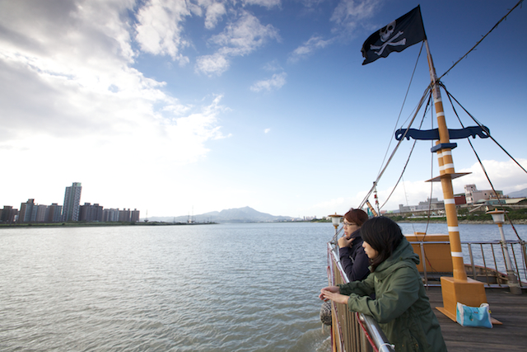
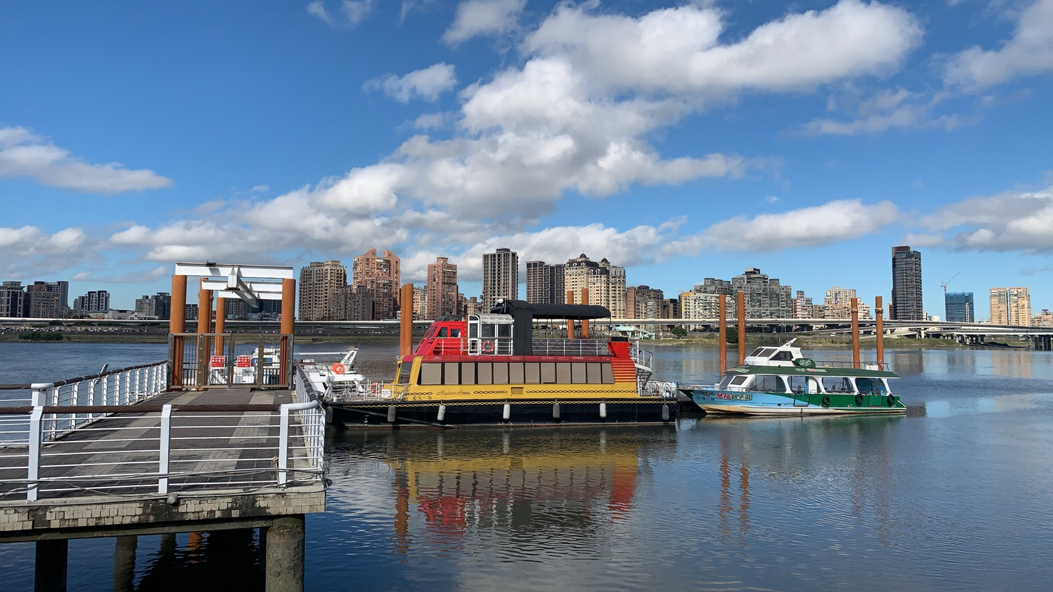

附件
藍色水路營運業者
長弘航業股份有限公司 (02)2618-2226
好樂好股份有限公司(02)2558-5519
台北航運股份有限公司(02)2809-2111
順風航業股份有限公司(02)8630-1845
舶克國際有限公司(02)8511-2566
乾杯碼頭有限公司(02)2721-9631
盈豐國際股份有限公司 (02)2711-8887
燊鴻國際有限公司 0935004886

備註：春節期間各家業者營運時間易有所變動，建議先行電洽業者詢問。

